Jeu de test filtre

Filtrer par marque/ Filtrer dans le catalogue par marque / Données du test - Marque : Adam's Polishes/

Résultat attendu : La catalogue affiche seulement les produit filtré par le filtre choisi/

Date : 15/10/2020 10:18:00/

Résultat : Terminé / Testeur : Dylan Monteiro

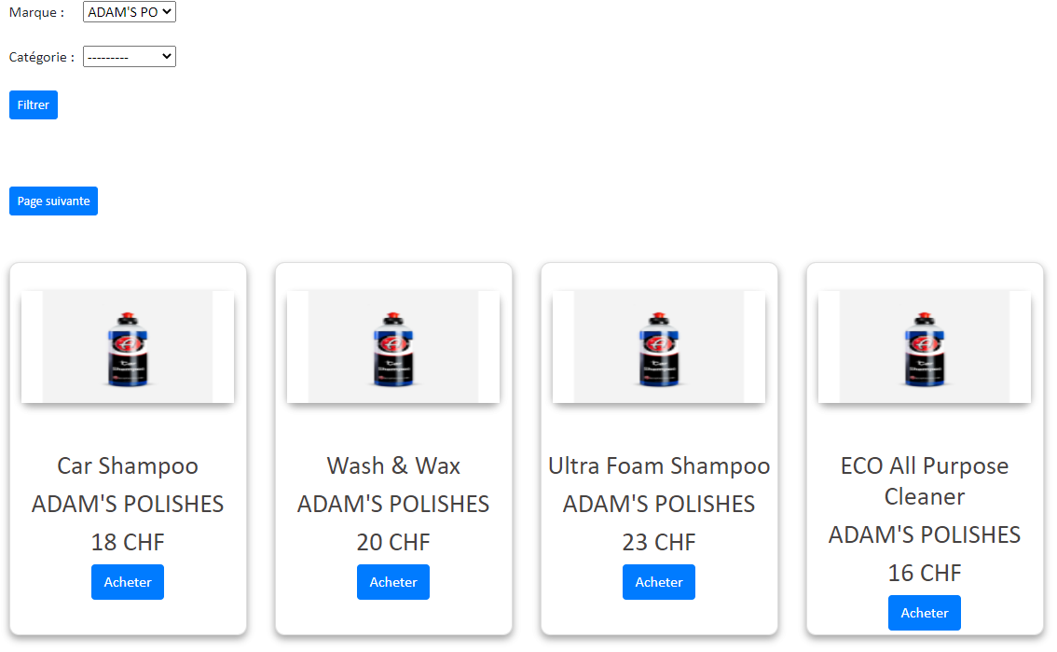

Filtrer par marque/ Filtrer dans le catalogue par marque

Données du test - Marque : Marque : Shiny Garage

Résultat attendu : La catalogue affiche seulement les produit filtré par le filtre choisi

Date : 15/10/2020 10:20:00 Résultat : Terminé Testeur : Dylan Monteiro

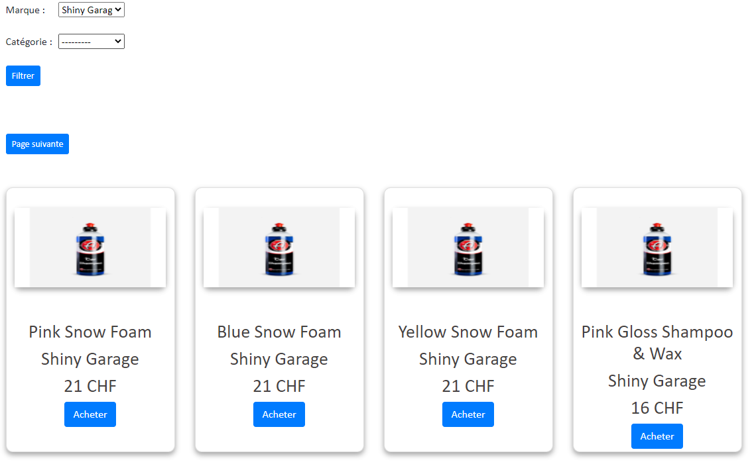

Filtrer par catégorie

Filtrer dans le catalogue par catégorie

Données du test - Catégorie : Jantes & Pneus

Résultat attendu : La catalogue affiche seulement les produit filtré par le filtre choisi

Date : 18/09/2020 10:28:00 Résultat : Terminé Testeur : Dylan Monteiro

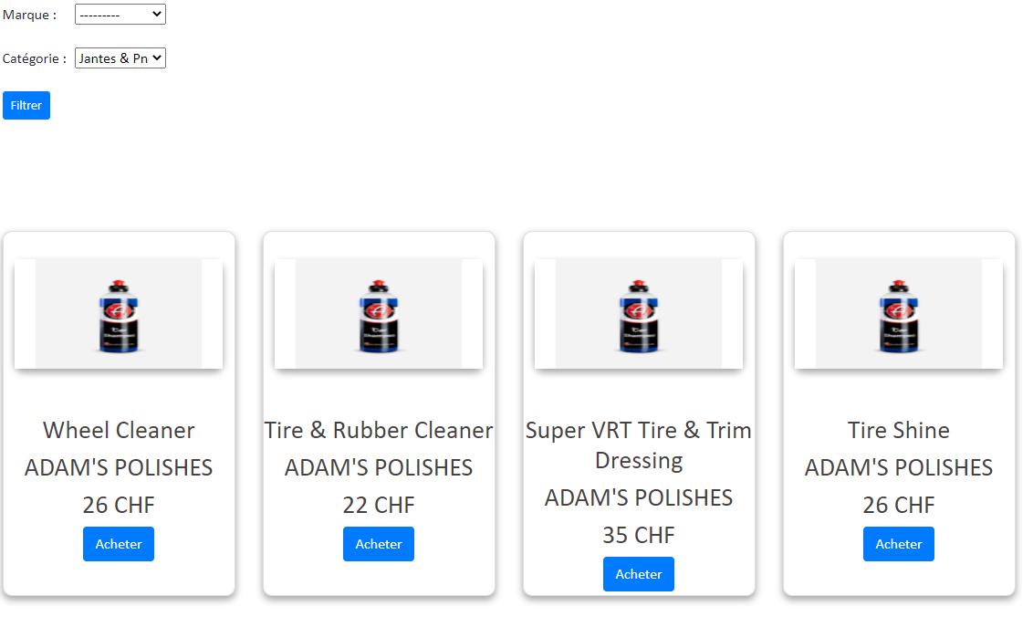

Paginator, passer d’une page à l’autre dans le catalogue

Données du test - Catégorie : /

Résultat attendu : Le catalogue affiche la deuxième page du catalogue

Date : 14/10/2020 16:27:00 Résultat : Terminé Testeur : Dylan Monteiro



Première page :

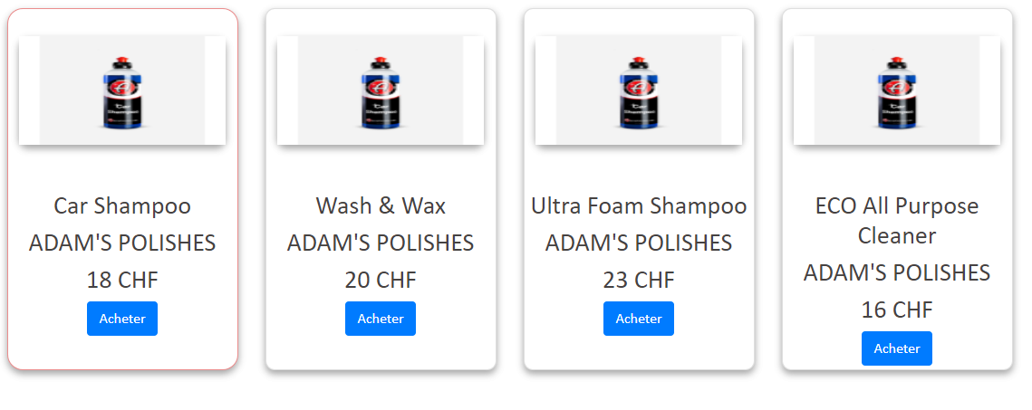

Passer d’une page à l’autre dans le catalogue avec un filtre

Données du test - Catégorie : Marque : ADAM’S POLISHES

Résultat attendu : Le catalogue affiche la deuxième page du catalogue avec le filtre

Date : 14/10/2020 16:29:00 Résultat : Terminé Testeur : Dylan Monteiro

Deuxième page :

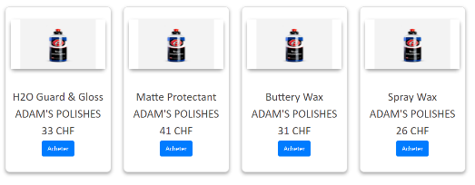

Test du filtre avec le nom du client dans la page listeRendeVous.html / Données du test : client : Krolik Gowsika /Résultat attendu : filtre correct/ Date : 16/10 / Testeur : Sanz Michael

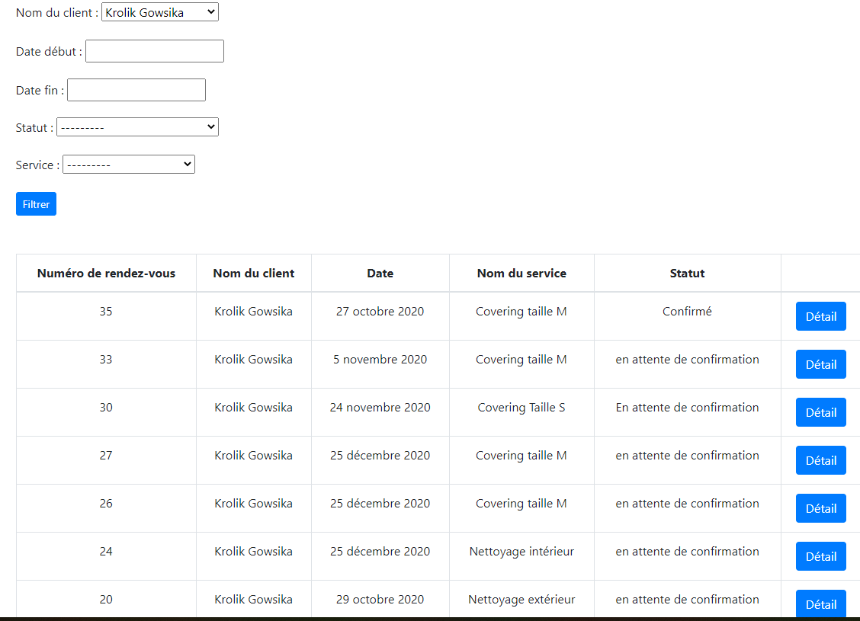

Test du filtre avec le Date debut dans la page listeRendeVous.html / Données du test : client : 25.10 /Résultat attendu : filtre tout les résultat après le 25/10 (le 25 compris) /Date : 16/10 / Testeur : Sanz Michael

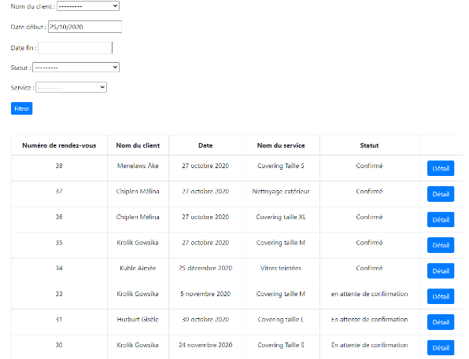

Test du filtre avec le Date fin dans la page listeRendeVous.html / Données du test : client : 5.10 /Résultat attendu : filtre tout les résultat avant le5.10 /Date : 16/10 / Testeur : Sanz Michael

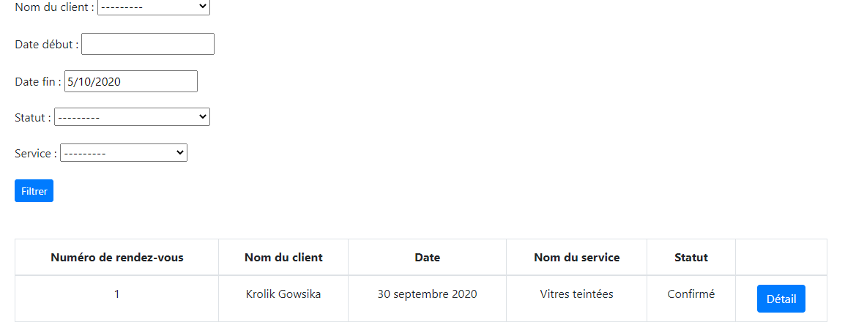

Test du filtre avec le Statut fin dans la page listeRendeVous.html / Données du test : statut : Confirmé /Résultat attendu : filtre tout les résultat avec le statut confirmé/Date : 16/10 / Testeur : Sanz Michael

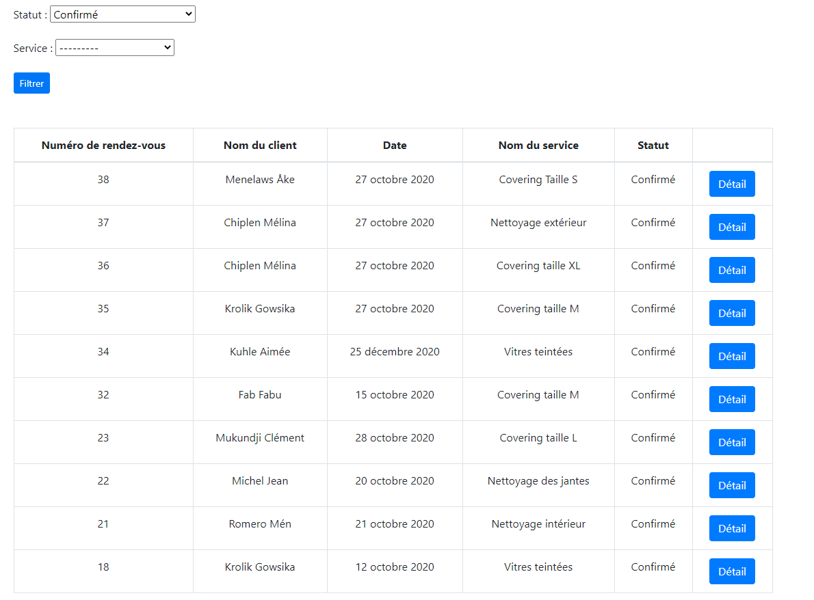

Test du filtre avec le service fin dans la page listeRendeVous.html / Données du test : service : vitre teintées /Résultat attendu : filtre tout les résultat avec le service vitre teintées /Date : 16/10 / Testeur : Sanz Michael

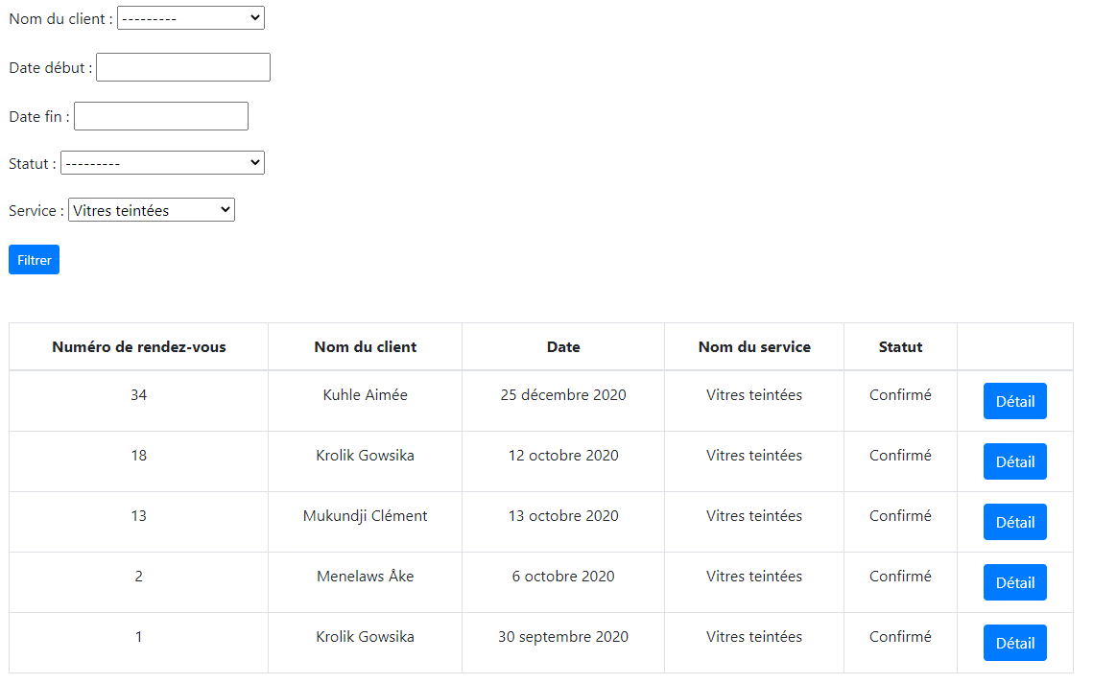

Test du filtre avec un résultat inexistant fin dans la page listeRendeVous.html / Données du test : nom : Gomes steeve Date début : 13.10 Date fin : 31/10 Statut : Confirmé : service : Nettoyage des jantes/Résultat attendu : filtre tout les résultat avec le service vitre teintées /Date : 16/10 / Testeur : Sanz Michael

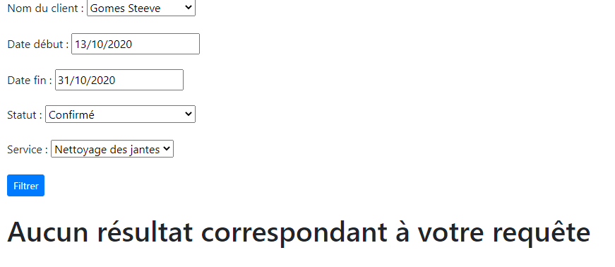

Test du filtre avec plusieurs filtre combiné dans la page listeRendeVous.html / Données du test : nom : Krolik Gowsika Date début : 04/11 Date fin : 25/12/2020 Statut : en attente de confirmation : service : Covering taille M/Résultat attendu : filtre tout les résultat avec le service vitre teintées /Date : 16/10 / Testeur : Sanz Michael

